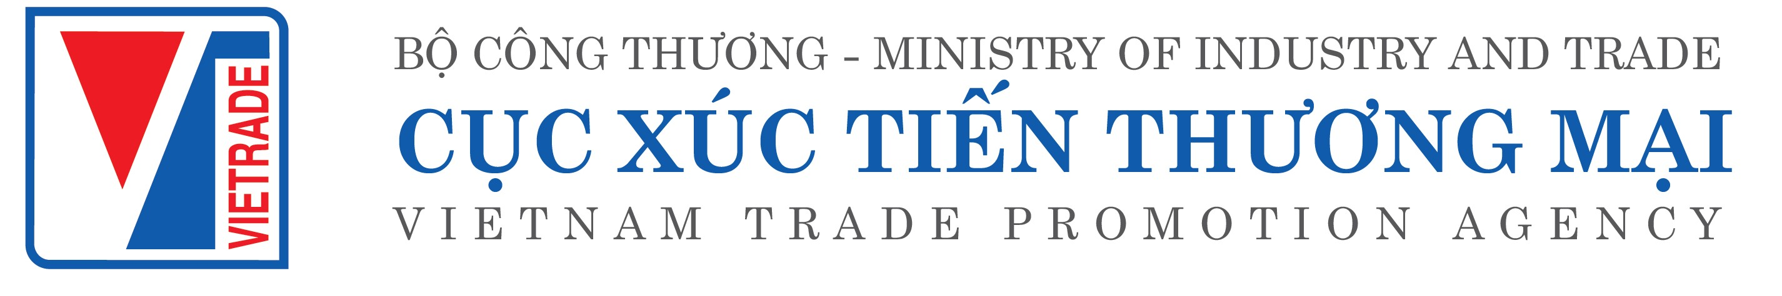

ĐĂNG KÝ THAM GIA

**HỘI NGHỊ GIAO THƯƠNG NÔNG SẢN, THỰC PHẨM TRỰC TUYẾN**

**VIỆT NAM - TRUNG QUỐC (QUẢNG TÂY)**

|  |  |  |  |
| --- | --- | --- | --- |
| **1. Thông tin chung** | | | |
| Tên doanh nghiệp |  | Họ và tên  Người liên hệ |  |
| Điện thoại/Mobile |  |
| Mã số thuế |  | Email người LH |  |
| Địa chỉ |  | Website |  |
| Họ và tên người tham gia |  | E-mail |  |
| Điện thoại/Mobile |  |
| Số lượng lao động |  | Thị trường và doanh thu xuất khẩu 2019 (USD) |  |

|  |
| --- |
| **2. Giới thiệu tóm tắt về doanh nghiệp** |
|  |

|  |  |
| --- | --- |
| **3. Sản phẩm chào bán** | |
| Tên sản phẩm |  |
| Quy cách sản phẩm |  |
| Hình ảnh sản phẩm |  |

|  |  |
| --- | --- |
| **4. Yêu cầu về đối tác nhập khẩu** | |
| Loại hình đối tác |  |
| Kinh nghiệm nhập khẩu của đối tác |  |
| Số lượng nhập khẩu tối thiểu |  |
| Yêu cầu khác |  |

***Quý Doanh nghiệp vui lòng điền thông tin và gửi lại vào email: ketnoigiaothuong@gmail.com***